开环状态下观察测量的电流、电压

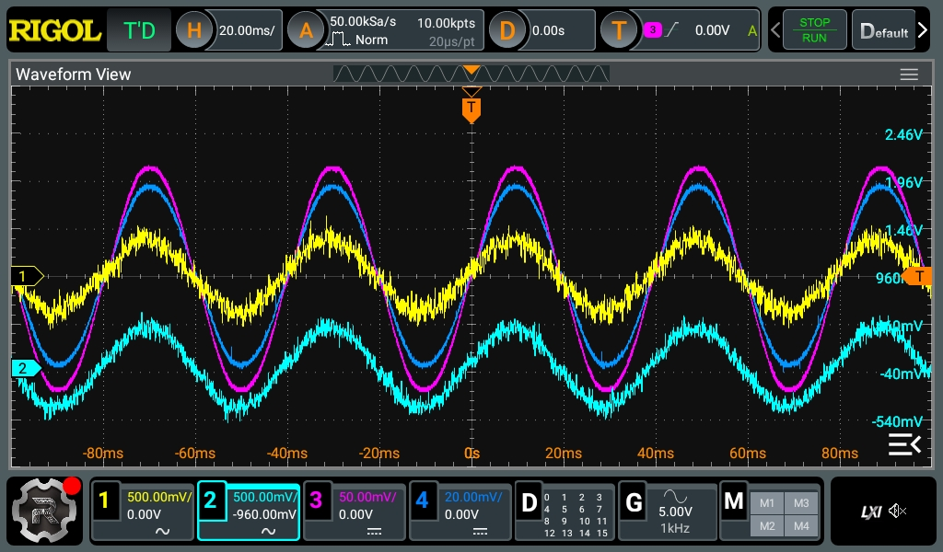
粉色是电流，蓝色是电压，
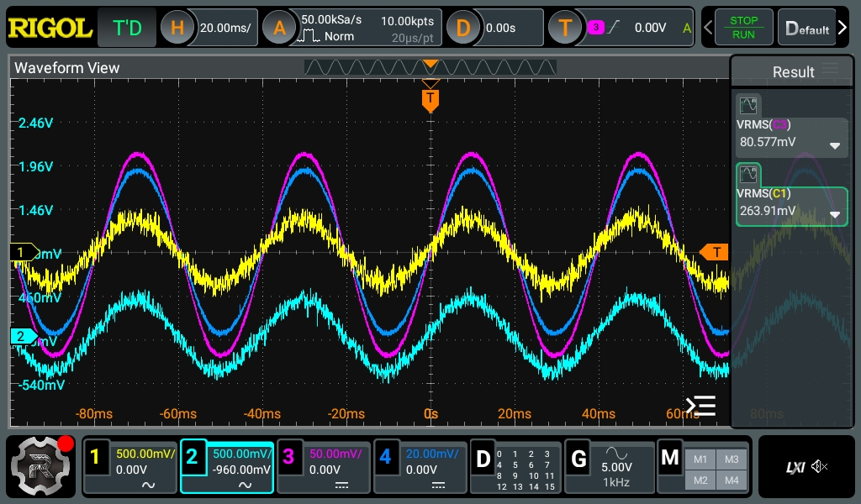

仿真电流闭环（调制波形）
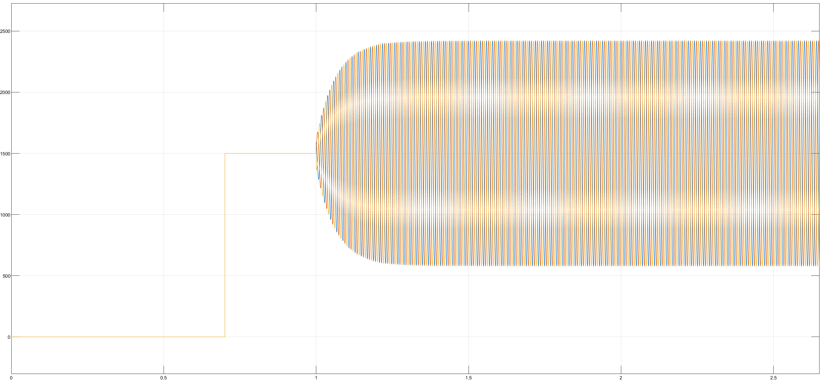
Dq轴电流波形（反馈，标幺）
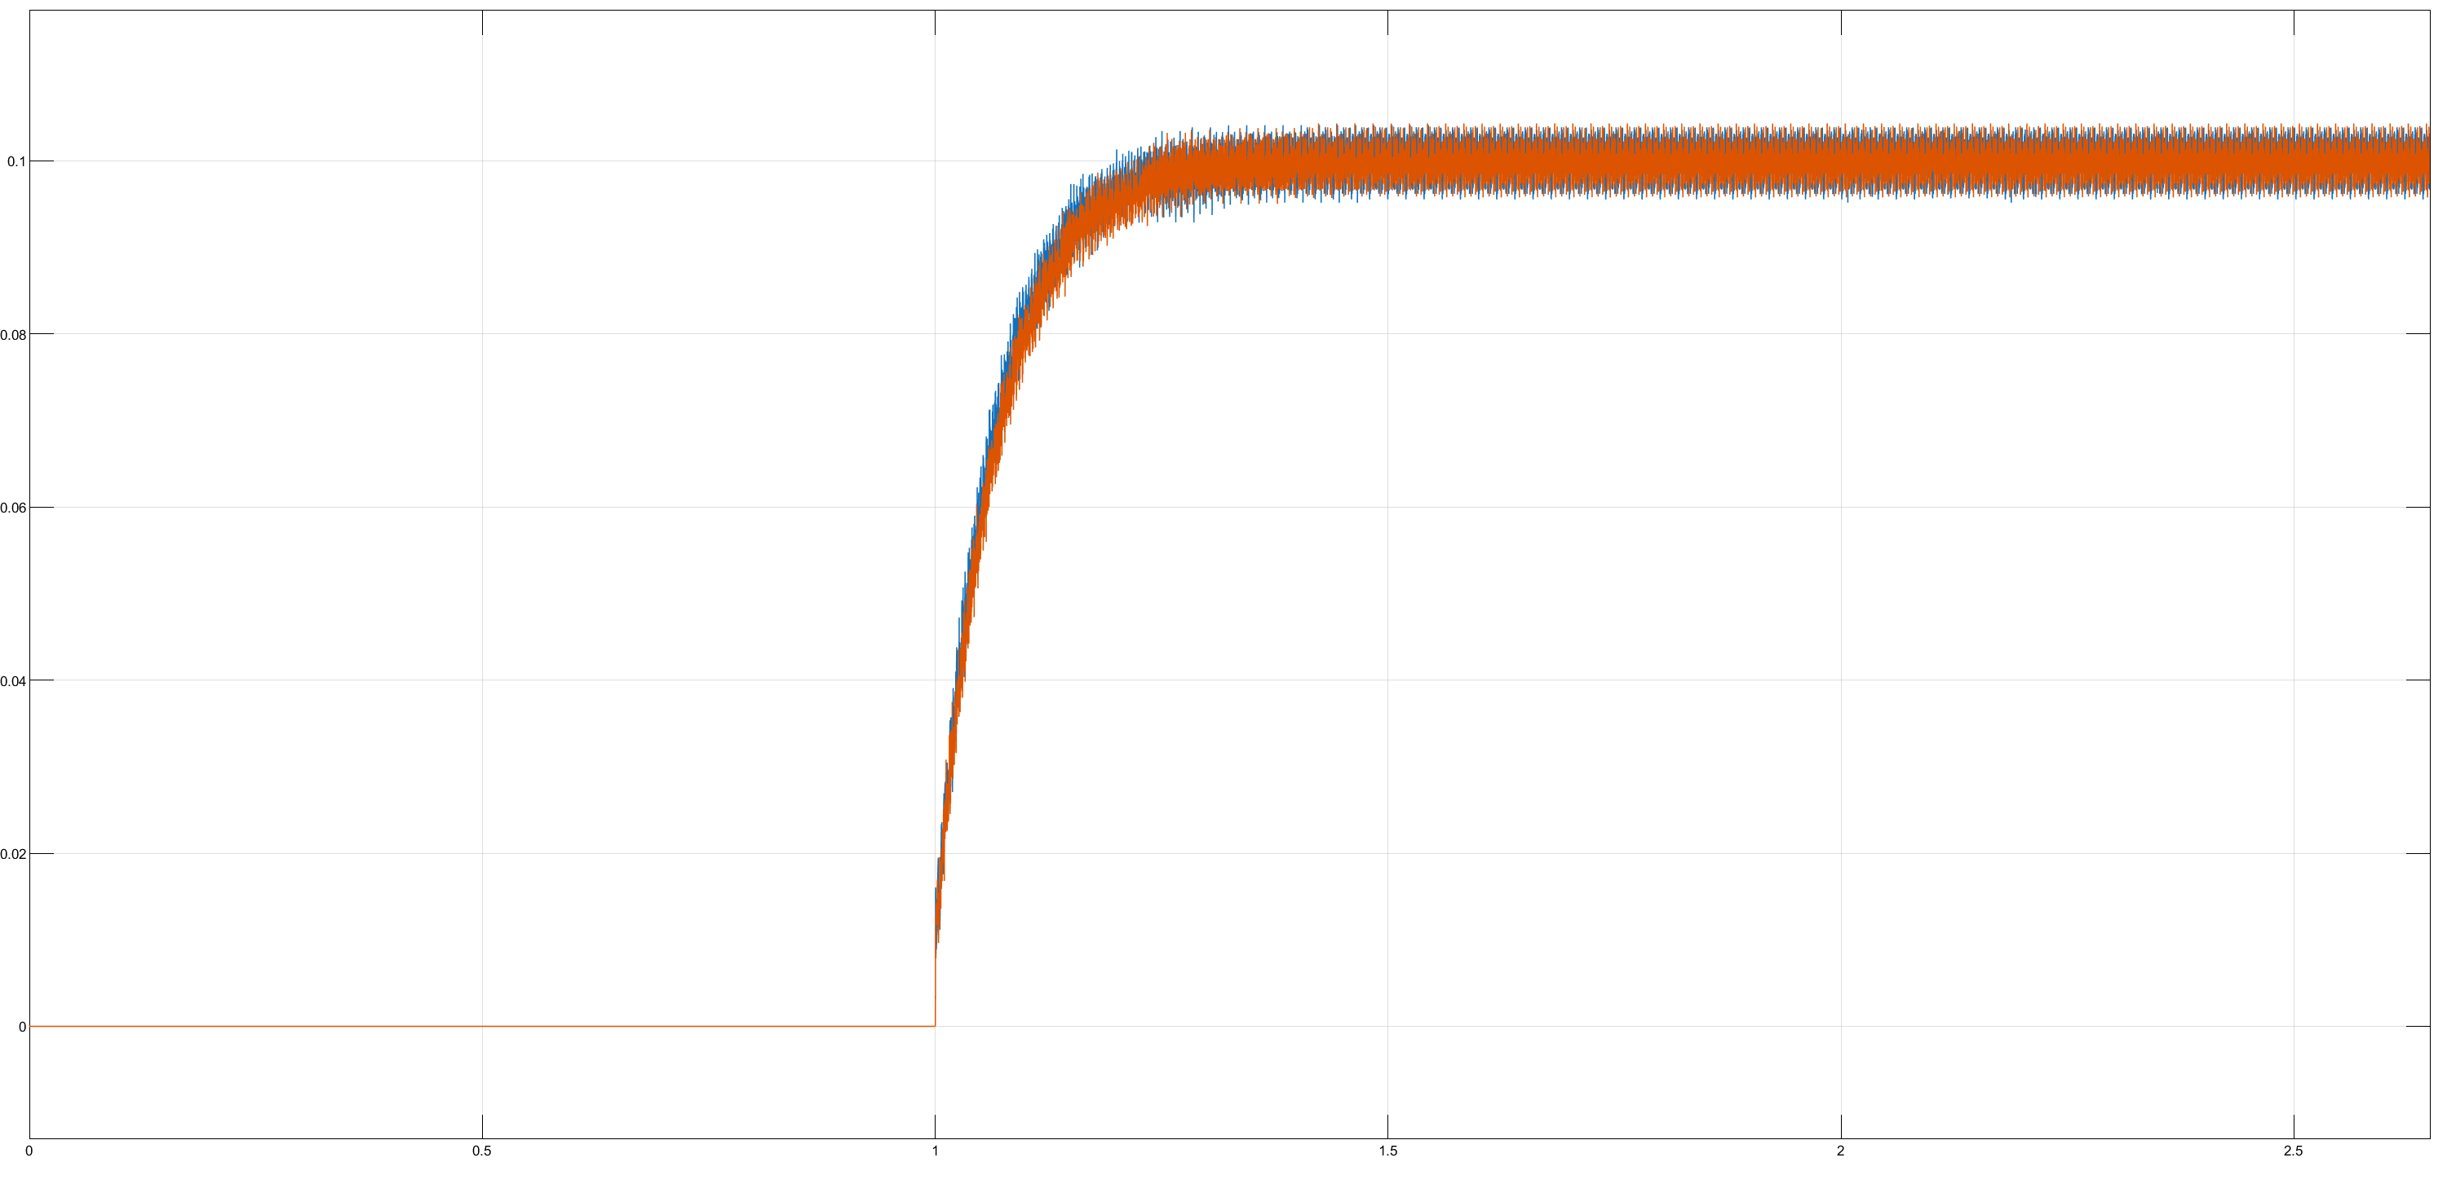
Dq轴电压波形（测量）
